แผนพัฒนาสามปี
องค์การบริหารส่วนตำบลบางมะพร้าว
(พ.ศ. ๒๕๕8 – ๒๕60)

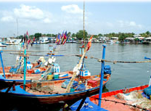
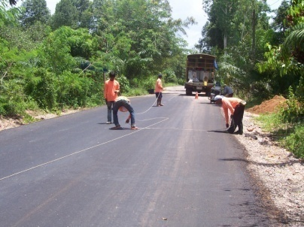

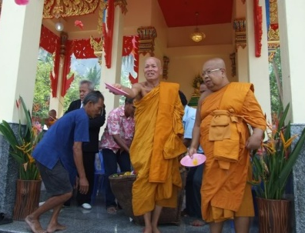
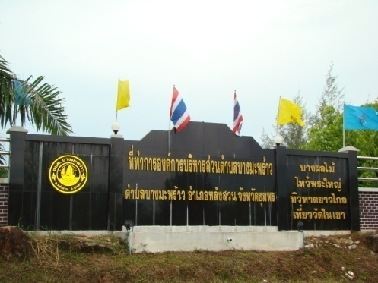
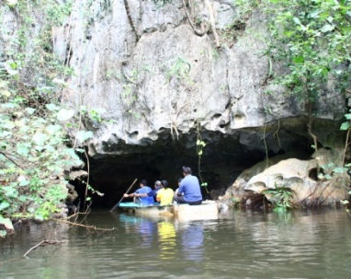

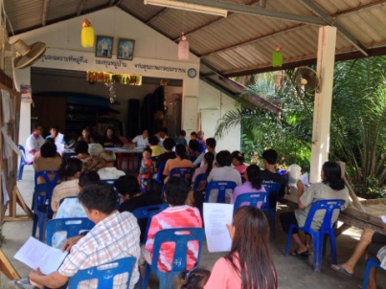
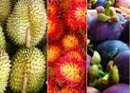

งานวิเคราะห์นโยบายและแผน
องค์การบริหารส่วนตำบลบางมะพร้าว
อำเภอหลังสวน จังหวัดชุมพร

